Министерство образования и науки
Государственное образовательное учреждение
высшего профессионального образования

«Самарский государственный
архитектурно-строительный университет»

Кафедра Теоретической экономики и экономики недвижимости

КУРСОВОЙ ПРОЕКТ
По операциям с недвижимым имуществом
На тему:

Купля-продажа земельного участка

Выполнила:
Студентка IV курса группы ЭН-64
Каменева Анна Михайловна

Проверила:
Чиркунова Екатерина Константиновна

Самара 2010
Содержание

Введение
Глава 1. Теоретические аспекты сделок с земельными участками
1.1 Понятие земельного участка. Категории земель РФ
1.2 Основные виды сделок с земельными участками
1.3 Правовое регулирование сделок с земельными участками
Глава 2. Мониторинг рынка земельных участков
2.1 Анализ рынка земельных участков
2.2 Исследование предложения земельных участков в Самарской области
Глава 3. Купля-продажа земельного участка
3.1 Процедура купли-продажи земельного участка
3.2 Описание земельного участка и определение его стоимости методом прямого сравнительного анализа продаж
Заключение
Список литературы
Приложение

Введение

Недвижимость является необходимым условием нормальной жизни и деятельности каждого человека и в силу этого выступает как особый объект гражданско-правовых отношений.
Актуальность исследуемой темы определяется:
- повсеместно возникающими сложностями при заключении и оформлении гражданско-правовых сделок с недвижимостью;
- постоянными изменениями и дополнениями нормативно-правовой базы в области жилищных правоотношений.
Одним из главнейших источников процветания любого государства является принадлежащие ему земельные ресурсы. От того, в чьих руках находится земля, для чего и как она используется, в конечном счете зависят благополучие каждого члена общества, социальный прогресс, развитие экономики и экологическое равновесие. Это предопределяет необходимость совмещать два понятия: с одной стороны, принадлежность земельных ресурсов всему обществу, с другой стороны, частная собственность на землю, закрепленную за конкретным хозяином.
Земельные правоотношения являются сложными и многогранными по своей правовой природе, каждая отдельная грань регулируется различными правовыми нормами, а именно: конституционно-правовыми, гражданско-правовыми, семейно-правовыми, земельно-правовыми, эколого-правовыми и другими нормами права. Гражданско-правовые нормы устанавливают, что земельный участок – это объект гражданских прав и объект недвижимости, закрепляют условия и порядок заключения сделок с земельными участками.
Целью курсового проекта является изучение сделки купли-продажи земельного участка.
Исходя из этой цели вытекают следующие задачи:
- рассмотреть категории земель РФ;
- изучить виды сделок с земельными участками;
- рассмотреть правовое регулирование сделок с землей;
- провести маркетинговое исследование предложения земельных участков в Самарской области;
- рассмотреть процедуру приобретения земельного участка;
- изучить документы, необходимые для оформления купли-продажи земельного участка.
В первой главе были рассмотрены понятия «недвижимое имущество», «земельный участок», категории земель РФ по целевому назначению, классификация различных сделок с земельными участками. А также была изучена нормативно-правовая база, регулирующая сделки с земельными участками.
Во второй главе было проведено маркетинговое исследование предложения земельных участков в Самарской области в период с ноября 2009 по апрель 2010 года.
В третьей главе были рассмотрены процедура приобретения земельного участка; документы, необходимые для заключения договора купли-продажи и для дальнейшей регистрации этого договора в ЕГРП. Приведено описание земельного участка с улучшениями, а также проведена оценка этого земельного участка методом прямого сравнительного анализа продаж.
Для раскрытия этой темы использовались учебные пособия авторов: Асаул А.Н., Горемыкин В.А., Козырь О.М., Соловьев М.М., Тарасевич Е.И., Тэпман Л.Н.

Глава 1. Теоретические аспекты сделок с недвижимостью

1.1 Понятие земельного участка. Категории земель РФ

Под понятием “недвижимость” традиционно понимают землю и все улучшения, постоянно закрепленные на ней (здания, сооружения, объекты незавершенного строительства).
Согласно ст. 130 Гражданского кодекса Российской Федерации, «к недвижимым вещам (недвижимое имущество, недвижимость) относятся земельные участки, участки недр, обособленные водные объекты и все, что прочно связано с землей, т. е. объекты, перемещение которых без несоразмерного ущерба их назначению невозможно, в том числе леса, многолетние насаждения, здания, сооружения». К недвижимости относятся также подлежащие государственной регистрации воздушные и морские суда, суда внутреннего плавания, космические объекты[2].
Земельный участок — часть земной поверхности на территории государства, границы которой описаны и удостоверены в установленном порядке (ст. 6 ЗК РФ). Иными словами, он относится к объектам недвижимости и может стать предметом различных сделок.
Согласно Земельному кодексу РФ (далее — ЗК РФ) все земли подразделяют на категории. Для каждой из них предусмотрен свой правовой режим и разрешенное использование. [3]
В зависимости от целевого назначения выделяют следующие категории:
- сельскохозяйственного назначения;
- поселений;
- промышленного и иного специального назначения;
- особо охраняемых территорий и объектов;
- лесного фонда;
- водного фонда;
- запаса.
Согласно ч.2 ст.8, категория земель обязательно должна быть указана в актах органов исполнительной власти о предоставлении земельных участков, а также в договорах, сделках и других документах, подтверждающих переход права на земельные участки.
Кроме того, каждая из категорий земли имеет свой вид разрешенного использования. К примеру, земли населенных пунктов могут иметь такие виды разрешенного использования как:
* Индивидуальное жилищное строительство (ИЖС).
* Ведение личного подсобного хозяйства (ЛПХ).
А земли сельскохозяйственного назначения могут иметь такой вид разрешенного использования как:
* Ведение крестьянско–фермерского хозяйства (КФХ).
* Ведение личного подсобного хозяйства (ЛПХ).
* Дачное строительство.
* Садоводство.
На практике чаще всего приходится сталкиваться с такими видами использования, как садоводство и индивидуальное жилищное строительство (ИЖС).
Связано это с тем, что на земельных участках, предоставленных под садоводство, разрешено возведение строения с правом регистрации, но без права регистрации проживания в них. На дачных участках разрешено возведение строения с правом регистрации проживания в них. Сегодня на территории садовых товариществ можно видеть большое количество возведенных коттеджей и особняков, владельцы которых хотят получить в них прописку.
В связи с растущим дефицитом земли под жилищное строительство, в том числе под индивидуальное жилищное строительство (ИЖС), особую актуальность приобрел вопрос перевода сельскохозяйственных земель в земли поселений, так как именно на землях поселений разрешено использование земли под ИЖС. Стоимость земли данной категории в два–три раза превышает стоимость сельскохозяйственных земель. Поэтому понятно стремление собственников осуществить такой перевод земель.
Перевод из одной категории в другую осуществляется:
- Правительством РФ — в отношении земель, находящихся в федеральной собственности;
- органами исполнительной власти субъектов РФ — в отношении земель, находящихся в собственности субъектов РФ, и земель сельскохозяйственного назначения, находящихся в муниципальной и частной собственности;
- органами местного самоуправления — в отношении земель, находящихся в муниципальной и частной собственности, за исключением земель сельскохозяйственного назначения.
Подробнее рассмотрим земли поселений, так как именно они являются объектом исследования в курсовой работе.
Землями поселений признают земли, используемые и предназначенные для застройки и развития городских и сельских поселений и отделенные их чертой от земель других категорий. Поселения в РФ подразделяют на городские (города, поселки) и сельские (села, станицы, деревни, хутора и т. д.). В зависимости от численности населения городские и сельские подразделяются на:
- сверхкрупные города (свыше 3 млн. чел.);
- крупнейшие города (1–3 млн. чел.);
- крупные города (250 тыс. — 1 млн. чел.);
- большие города (100–250 тыс. чел.);
- средние города (50–100 тыс. чел.);
- малые города и поселки (до 50 тыс. чел.);
- крупные сельские поселения (свыше 5 тыс. чел.);
- большие сельские поселения (1–5 тыс. чел.);
- средние сельские поселения (200–1000 чел.);
- малые сельские поселения (менее 200 чел.). [39]
Использование земель поселений определяется в соответствии с зонированием их территорий, то есть делением на зоны при градостроительном планировании развития территорий и поселений с определением видов градостроительного использования установленных зон и ограничений на их использование. В соответствии с ЗК РФ выделяют следующие территориальные зоны: жилые; общественно-деловые; производственные; инженерных и транспортных инфраструктур; рекреационные; сельскохозяйственного использования; специального назначения; военных объектов; иные.
Для каждой зоны устанавливают градостроительные регламенты, определяющие содержание правового режима отдельных земельных участков. Для земельных участков, расположенных в границах одной территориальной зоны, устанавливают единый градостроительный регламент. Он обязателен для исполнения всеми собственниками, пользователями, владельцами-арендаторами независимо от форм собственности и иных прав на участки.
В ЗК РФ предусмотрены случаи, когда участки и расположенные на них объекты недвижимости признают не соответствующими градостроительному регламенту. Данная ситуация возникает, если виды использования не входят в перечень разрешенных или размеры не соответствуют предельным значениям, установленным градостроительным регламентом. В результате использование земельных участков и объектов недвижимости может быть запрещено органами местного самоуправления.
К городам и поселениям всегда примыкают земли иных категорий. Зоны, находящиеся за пределами города, но составляющие с ним единую социальную, природную и хозяйственную территорию и не входящие в состав земель иных поселений, ЗК РФ именует пригородными. В их составе выделяют территории сельскохозяйственного производства, зоны отдыха населения, резервные земли для развития города. Земли промышленного и иного специального назначения
Данная категория земель является самостоятельной. В ее составе в зависимости от характера задач выделяют следующие земли: промышленности; энергетики; транспорта; связи, радиовещания, телевидения и информатики; для обеспечения космической деятельности; земли обороны и безопасности; иного специального назначения. Характерная особенность многих из них — наличие охранных, санитарно-защитных и иных зон с особыми условиями использования. Это ограничивает права собственников, землепользователей и арендаторов земельных участков.

2.2 Основные виды сделок с земельными участками

Анализ норм Гражданского и Земельного кодексов Российской Федерации позволяет выявить следующие виды сделок с землей:
а) купля-продажа земельных участков и земельных долей (паев);
б) передача органами местного самоуправления за плату земельных участков приватизированным государственным и муниципальным предприятиям, в том числе при расширении и дополнительном строительстве, гражданам и их объединениям для предпринимательской деятельности; иным собственникам недвижимости, иных объектов и прав производится в соответствии с порядком, установленным законодательством Российской Федерации и законодательством области.
в) продажа земельных участков, права аренды земельных участков, права застройки земельных участков с аукциона или конкурса;
г) продажа с аукциона земельных участков и прав на земельные доли (паи) органами местного самоуправления;
д) залог земельных участков и земельных долей;
е) наследование земельных участков и земельных долей;
ж) мена земельных участков и земельных долей;
з) дарение (безвозмездная передача) земельных участков, земельных долей;
и) передача земельных участков и земельных долей (паев) или прав на них в качестве вклада в уставный капитал коммерческих и некоммерческих организаций;
к) передача земельных участков, земельных долей (паев) по договору ренты или пожизненного содержания;
л) иные сделки, не противоречащие законодательству Российской Федерации и законодательству области.
Итак, собственники земельных участков вправе их продать, подарить, передать в залог, в уставные фонды (капиталы), в аренду и срочное пользование, обменять на любое недвижимое имущество, заключить договор ренты или договор пожизненного содержания с иждивением, добровольно отказаться от земли. Такие участки наследуются по закону или в соответствии с завещанием.
Землевладельцы и землепользователи вправе с согласия органа местного самоуправления, так как земля в этих случаях остается в государственной или муниципальной собственности, обменять свои участки на другие участки, сдать их в аренду или срочное пользование, приватизировать, добровольно отказаться. Земельные участки, переданные гражданам в пожизненное наследуемое владение, наследуются по закону; земли, переданные в бессрочное (постоянное) пользование, наследуются или переходят к правопреемнику только вслед за строениями, зданиями и сооружениями.
Арендаторы и срочные пользователи земли вправе (если это разрешено в договоре аренды или договоре срочного пользования) обменять свои земельные участки, приватизировать их, добровольно отказаться от земли.
Совершение указанных сделок с землей допускается при условии соблюдения ограничений, установленных земельным и гражданским законодательством.
Заключение договора ренты регулируется ст. 583—600 ГК РФ. Суть этой сделки заключается в том, что одна сторона передает земельный участок (долю) в собственность другой стороне, которая будет выплачивать за это бессрочно или на срок жизни ренту в виде денежной суммы либо средства на содержание получателя ренты.
Договор пожизненного содержания с иждивением оформляется в соответствии со ст. 601—605 ГК РФ и заключается в том, что гражданин передает участок в собственность плательщика ренты, который обязуется осуществлять пожизненное содержание с иждивением этого гражданина или указанного им третьего лица.
Собственник земли вправе добровольно от нее отказаться. В соответствии со ст. 225 ГК РФ в этом случае по поручению органа местного самоуправления районный комитет по земельным ресурсам и землеустройству принимает этот бесхозяйный участок на учет. Только по истечении одного года орган местного самоуправления вправе обратиться в суд с требованием о признании права муниципальной собственности на указанный участок.
Если от земельного участка отказывается землевладелец или землепользователь, то на основании поданного заявления орган местного самоуправления вправе сразу принять решение об изъятии такого земельного участка у отказавшегося лица и передать участок иным лицам.
Воля участников сделки, отражающая их намерение совершить сделку, должна получить определенное внешнее выражение и закрепление. Это необходимо, чтобы содержание сделки было ясно ее участникам, условия сделки были зафиксированы, и можно было без затруднений разрешать споры между сторонами сделки, если они возникнут.
Способ, посредством которого выражается воля сторон при совершении сделки, называется формой сделки. Существует несколько таких способов.
Сделка может быть совершена устно, путем словесного выражения воли. При таком выражении воли участник сделки на словах формулирует свою готовность совершить сделку и условия ее совершения.
Сделка, которая может быть совершена устно, считается совершенной, и при отсутствии словесного выражения воли, если она совершается путем конклюдентных действий, т.е. когда из поведения лица (или лиц) явствует его воля совершить сделку.
Сделка может быть совершена и путем молчания, только если это предусмотрено в законе или в соглашении сторон. Так, арендодатель после истечения срока действия договора аренды земельного участка может не возражать против дальнейшего пользования арендатором имущества. В этом случае договор считается возобновленным на неопределенный срок (п. 2 ст. 621 ГК). Молчание арендодателя рассматривается в законе как форма его согласия совершить сделку.
Единственной сделкой с земельными участками, заключение которой Гражданский Кодекс РФ допускает в устной форме, является аренда на срок до одного года.
Все остальные сделки с землей совершаются в письменной форме. Письменной следует признать сделку, совершенную путем составления документа, в котором письменно изложено содержание сделки, указано наименование, есть подпись сторон (личная, должностного лица, доверенного лица, рукоприкладчика). В Гражданском кодексе дан исчерпывающий перечень случаев, когда разрешается подписание сделки не самим гражданином, являющимся стороной сделки, а по его просьбе другим лицом. Такое лицо именуется рукоприкладчиком. Подпись рукоприкладчика должна быть засвидетельствована нотариусом, либо другим должностным лицом, имеющим право совершать нотариальное действие, с указанием причин, в силу которых совершающий сделку гражданин не мог подписать ее собственноручно (п. 3 ст. 160 ГК РФ).
Несоблюдение простой письменной формы сделки лишает стороны права в случае спора ссылаться в подтверждение сделки и ее условий на свидетельские показания, но не лишает их права приводить письменные и другие доказательства (п. 1 ст. 162 ГК).
В письменной форме сделки (договоре), предусматриваются следующее условия:
- стороны сделки;
- вид сделки;
- предмет сделки (план, описание земельного участка, его правовой режим, в том числе обременения, регистрационный номер, сведения о недвижимом имуществе, расположенном на земельном участке);
- указание на отсутствие запрета на совершение сделок в отношении данного земельного участка и прочно связанного с ним недвижимого имущества:
- указание на отсутствие или наличие обременений земельного участка правам третьих лиц (залог, аренда, сервитуты др.);
- дата передачи прав на земельный участок;
- цена сделки;
- обязательства сторон.
К договору в обязательном порядке прилагается план участка с указанием границ обременений (ограничений). Отсутствие плана влечет признание сделки недействительной.
С введением в действие федерального закона «О государственной регистрации прав на недвижимое имущество и сделок с ним» (в ред от 29.06.2004 N 58-ФЗ) от все сделки с землей подлежат обязательной регистрации. Государственная регистрация является единственным доказательством существования зарегистрированного права. Зарегистрированное право на недвижимое имущество может быть оспорено только в судебном порядке.
Данные о совершении сделок с земельными участками вносятся в Единый государственный реестр прав на недвижимое имущество и сделок с ним. Права и обязанности, возникающие в результате заключения сделок с земельными участками, начинаются только с момента государственной регистрации этой сделки.
Кроме того п. 4 ст. 18, о требованиях к документам, предоставляемым на государственную регистрацию, отмечает: кадастровый план земельного участка должен быть удостоверен органом, осуществляющим деятельность по ведению государственного земельного кадастра.
Уточненные данные о границах и площади земельного участка могут вноситься в Единый государственный реестр прав без повторной регистрации на основании сведений, представленных органом, осуществляющим деятельность по ведению государственного земельного кадастра, при наличии согласия в письменной форме правообладателя (правообладателей) земельного участка или заявления правообладателя.

1.3 Правовое регулирование сделок с земельными участками

Совершение сделок с землей стало регулироваться земельным законодательством сравнительно недавно. Земля в течение многих лет была исключена из гражданского оборота, и советское земельное законодательство не допускало возможности совершения сделок с землей. Права на землю преимущественно возникали из актов органов государственной власти. Совершение сделок с землей было прямо запрещено и квалифицировалось как уголовно наказуемое деяние. В условиях, когда гражданско-правовое регулирование оборота иных объектов недвижимости продолжало развиваться и совершенствоваться, земельные участки стали следовать судьбе иного недвижимого имущества - строений или сооружений: при переходе прав на строение в большинстве случаев к приобретателю права переходило право пользования земельным участком. К сожалению, даже после того, как земельные участки были вновь законодательно признаны объектами недвижимого имущества, в гражданско-правовом регулировании сохранилась тенденция воспринимать земельный участок как зависимый от судьбы основной недвижимости - строения.
Возможность совершения сделок с земельными участками появилась в связи с разгосударствлением собственности на землю, введением аренды земли и признанием права частной собственности на землю. Только один вид сделок с землей - аренда - был закреплен в законодательстве до введения частной собственности на землю.
С принятием Конституции РФ 12 декабря 1993г. и ГК РФ (первой и второй частей) процесс сближения и последующей унификации правового регулирования сделок с землей и иными объектами недвижимости стал стремительно развиваться. [1]
Сторонами сделок с земельными участками являются не только граждане и юридические лица, но также государство и муниципальные образования в лице соответствующим образом уполномоченных государственных органов и органов местного самоуправления, осуществляющих функции распоряжения государственной и муниципальной собственностью. Строго говоря, сторонами сделки выступают участники земельных отношений, определенные ЗК РФ в п. 1 ст. 5. [3]
Статья 36 Конституции РФ 1993г. устанавливает, что собственник свободно владеет, пользуется и распоряжается землей, но свободное распоряжение землей может быть ограничено в публичном интересе. Поэтому в новом ЗК РФ закреплены как нормы, ограничивающие либо запрещающие оборот отдельных видов земельных участков, предусматривающие особые условия договоров, так и нормы, направленные на создание единого объекта недвижимого имущества. Общее понятие оборотоспособности закреплено в ст. 129 ГК РФ, согласно которой объекты гражданских прав могут свободно отчуждаться или переходить от одного лица к другому в порядке универсального правопреемства (наследование, реорганизация юридического лица) либо иным способом, если они не изъяты из оборота или не ограничены в обороте. Вторая часть ГК РФ подробно регулирует порядок совершения сделок с различными объектами недвижимости, в том числе и земельными участками. К сделкам с землей в равной степени предъявляются и требования о регистрации, установленные Федеральным законом от 21 июля 1997. «О государственной регистрации прав на недвижимое имущество и сделок с ним». [5]
Положение ст. 36 Конституции РФ о том, что владение, пользование и распоряжение землей и другими природными ресурсами осуществляются их собственниками свободно, если это не наносит ущерба окружающей среде и не нарушает прав и законных интересов иных лиц, получило дальнейшее развитие в ГК РФ (ч. 3 ст. 209). ГК РФ также закрепил положение о том, что перечисленные правомочия собственник земли и других природных ресурсов осуществляет в той мере, в какой их оборот допускается законом (ст. 129 ГК РФ). Указанные нормы явились основой для установления земельным законодательством ограниченной оборотоспособности земельных участков. Как подчеркивается в работах специалистов в области земельного права, выработанное гражданским правом общее понятие оборотоспособности применимо и к сфере земельных отношений, но основное отличие оборотоспособности земельных участков от оборотоспособности иных объектов гражданских прав заключается в том, что земельное законодательство устанавливает определенные пределы и ограничения распоряжения земельной собственностью.
Положения земельного законодательства, регулирующие совершение сделок с земельными участками, не ограничиваются только нормами, предусматривающими изъятие из оборота или ограничение в обороте отдельных земельных участков. Статьями 35, 36, 37 ЗК РФ предусмотрены особые правила, касающиеся приобретения и отчуждения земельных участков. Статья 35 предусматривает, что отчуждение здания, строения, сооружения в случаях, когда земельный участок принадлежит их собственнику, производится вместе с земельным участком. Указанное положение земельного законодательства основано на принципе единой судьбы земельного участка и расположенных на нем иных объектов недвижимого имущества (ст. 1 ЗК РФ).
Ст. 36 ЗК РФ регулирует особенности приобретения прав на застроенные земельные участки, находящиеся в государственной или муниципальной собственности: собственники расположенных на этих участках зданий, строений, сооружений имеют исключительное право на приватизацию таких участков.
Появление в ЗК РФ статьи, регулирующей особенности купли-продажи земельных участков (ст. 37), стало результатом реализации принципа разграничения действия норм гражданского законодательства и норм земельного законодательства (п. 1 ст. 1 ЗК РФ) в сфере оборота земельных участков. Сделки с земельными участками совершаются в соответствии с нормами гражданского законодательства и его требованиями в отношении законности их содержания, способности сторон сделки к участию в сделке, соответствия воли и волеизъявления, соблюдения формы сделки.
Статьей 37 ЗК РФ установлен ряд требований, соблюдение которых при совершении сделок с земельными участками, в первую очередь сделок купли-продажи, является обязательным. К их числу относятся следующие требования: к объекту договора купли-продажи - земельному участку, в отношении которого должен быть проведен кадастровый учет, и к продавцу участка - по предоставлению покупателю имеющейся у него информации об обременениях земельного участка и ограничениях его использования; к условиям договора купли-продажи земельного участка; к информации, предоставляемой продавцом в отношении земельного участка и о гарантиях покупателю участка.
К договорам купли-продажи земельных участков в равной степени применяются положения статей 549 - 551, 554 - 556 ГК РФ, в ряде случаев с последующей конкретизацией в нормах ЗК РФ. В соответствии со ст. 554 ГК РФ в договоре купли-продажи недвижимости должны быть указаны данные, позволяющие определенно установить недвижимое имущество, подлежащее передаче покупателю по договору, а при отсутствии этих данных условие о недвижимом имуществе считается несогласованным. Земельное законодательство закрепило особый способ определения и индивидуализации земельного участка - формирование земельных участков с последующим их кадастровым учетом. В соответствии с Федеральным законом «О государственном земельном кадастре» производится процедура описания земельного участка и присвоения ему уникального кадастрового номера. Наличие в ЗК РФ требований о проведении кадастрового учета по отношению к земельному участку - объекту сделки связано с тем, что в процессе приватизации земель переход прав на земельные участки, в том числе участки, занятые приватизируемыми предприятиями, часто осуществлялся по фактическому землепользованию, без установления границ земельных участков и их инвентаризации. Что касается земельных участков, переданных в собственность граждан или перешедших в их частную собственность путем перерегистрации ранее предоставленного права на землю, то в течение определенного периода времени эти права подтверждались документами, приложение плана земельного участка к которым не являлось обязательным.
Одной из особенностей аренды и купли-продажи земель, находящихся в государственной собственности, стало широкое использование торгов. Это относительно новый институт современного земельного законодательства, получивший достаточно широкое развитие в течение последних 10 лет на территориях тех субъектов Российской Федерации, где активно развивались рыночные отношения. Возникновение этого института в первую очередь связано с развитием законодательства о приватизации государственных и муниципальных предприятий, и с введением конкурсной и аукционной продажи государственного имущества, и попытками обеспечить соблюдение публичных интересов при приватизации.
В настоящее время проведение торгов регулируется ст. 38 ЗК РФ, где закреплены лишь наиболее общие требования к приобретению земельных участков из земель, находящихся в государственной или муниципальной собственности, или права на заключение договора аренды такого земельного участка, а также утвержденными Правительством РФ 11 ноября 2002 г. новыми Правилами организации и проведения торгов по продаже находящихся в государственной или муниципальной собственности земельных участков или права на заключение договоров аренды таких земельных участков.
Предметом торгов (конкурсов, аукционов) может быть сформированный земельный участок с установленными границами или право на заключение договора аренды такого земельного участка. В качестве продавца земельного участка или права на заключение договора аренды такого земельного участка выступает исполнительный орган государственной власти или орган местного самоуправления, обладающий правом предоставления соответствующих земельных участков в пределах своей компетенции, установленной в соответствии со статьями 9, 10 и 11 ЗК РФ. Указанные органы определяют на основании отчета независимого оценщика начальную цену земельного участка или начальный размер арендной платы, величину их повышения (шаг аукциона). Задаток для участия в торгах определяется в размере не менее 20 процентов начальной цены земельного участка или начального размера арендной платы.
Извещение о проведении торгов публикуется не менее чем за 30 дней до проведения торгов и должно содержать, в том числе следующие сведения о земельном участке: местоположение (адрес), площадь, границы, обременения, кадастровый номер, целевое назначение и разрешенное использование, а также любые иные сведения, позволяющие индивидуализировать земельный участок. Указываются дата, время и порядок осмотра земельного участка на местности.
Победитель торгов заключает договор купли-продажи земельного участка или его аренды с продавцом в срок не позднее 5 дней с момента подписания протокола о результатах торгов.
ЗК РФ не предусмотрел особенностей регулирования совершения иных сделок с земельными участками. Общим правилом при совершении сделок остается необходимость учета положений о делимом и неделимом земельном участке, об установленных минимальных и максимальных размерах участка при совершении сделок с земельными участками или их частями. Так, например, ограничение наследования участков из земель сельскохозяйственного назначения установлено ст. 11 ФЗ «Об обороте земель сельскохозяйственного назначения». Толкование положений указанной статьи позволяет сделать вывод о том, что иностранные граждане, лица без гражданства не смогут получить по наследству земельный участок в собственность или на праве пожизненного наследуемого владения, а иностранные юридические лица и российские юридические лица с более чем 50% доли иностранного капитала в уставном (складочном) капитале не получат участок по наследству в собственность. Также установлены ограничения на деление участка между наследниками, если в результате могут образоваться участки размером менее минимального размера, установленного субъектами Российской Федерации.
Таким образом, правила совершения сделок с землей неодинаковы для земельных участков различных категорий и целей использования. Существенное отличие наблюдается в правовом регулировании сделок с застроенными земельными участками и незастроенными участками.

Глава 2. Мониторинг рынка земельных участков

2.1 Анализ рынка земельных участков

В общей структуре земельного фонда Самарской области наибольший удельный вес занимают земли сельскохозяйственного назначения - 76,84% и земли лесного фонда - 9,84%. На долю земель поселений приходится 6,37%, земель промышленности, транспорта и иного специального назначения - 1,29%, земель особо охраняемых территорий - 2,52%. Водный фонд области включает в себя поверхностные водные объекты, а также земли, выделенные под полосы отвода гидротехнических и иных сооружений, необходимые для использования водных объектов и составляет 3,13%. На долю земель запаса приходится 0,01% территории области.

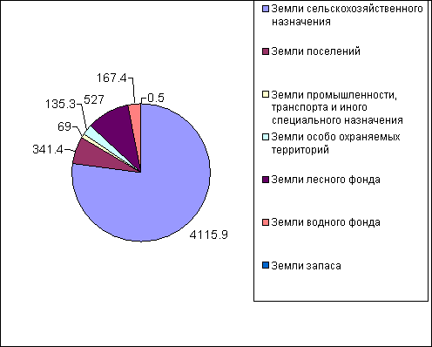
Рис.2.1.1. Распределение земель Самарской области по категориям, тыс.га.

Одним из вечных вопросов потенциального собственника загородной недвижимости является выбор, строить ли дом самим или покупать готовый. У каждой из этих сторон есть свои отрицательные и положительные стороны, увидеть которые позволяют 1. опыт окружения, 2. советы профессионалов.
Первоначально людям, конечно, хочется приобрести готовый дом, и именно с такой просьбой они обращаются в агентство недвижимости. Однако в процессе поиска они нередко принимают решение строиться самостоятельно. Это, отмечают специалисты, естественно, поскольку каждый человек пусть даже не очень четко, но все же представляет себе, каким должен быть его дом. А найти такой, кем-то уже построенный, очень трудно, ведь у каждого свои индивидуальные запросы.
Установленный до начала кризиса ценовой диапазон на земельные участки Самары изначально бил все известные рекорды. Большинство крупных компаний приобретали по низким ценам большие партии земельных участков, после чего с помощью рекламы увеличивали их стоимость в несколько раз и таким образом получали неплохую прибыль, увеличивая тем самым уставной капитал своих предприятий. По объективным оценкам специалистов реальная цена таких земельных участков была гораздо ниже.
С началом глобального экономического кризиса, повлиявшего и на отечественный рынок земельных участков, этот факт подтвердился на сто процентов. Оказывается, участки в коттеджных поселках можно было продавать и значительно дешевле. Размер получения прибыли крупными девелоперскими организациями уменьшился, по меньшей мере, раз в десять.
Последствие кризиса – катастрофическая нехватка финансовых средств, которая не обошла стороной не только мировые рынки, но и рынок земельных участков РФ. Ещё один результат работы кризиса – очень большие, а иногда и непреодолимые трудности в получении кредита в банке. Дефицит наличности стал причиной понижения спроса на участки, а отсутствие денег вынудило большие компании землевладельцев, строящих свою деятельность на деньгах, полученных по кредитам, срочно реализовывать долю активов, и, как правило, это - земли без подрядов. Обзор рынка земельных участков показал, что на сегодняшний день наблюдается уменьшение стоимости земли на фоне того же уменьшения спроса на эту землю.
С начала кризиса стоимость больших земельных участков в пригороде Самары снизилась почти на половину. К слову, те организации, которые в прошлом году говорили о том, что увеличат стоимость реализуемых участков, на самом деле снизили сегодня цены на треть. Больше того, львиная доля продавцов земли оптовыми партиями реализовали деформации категории и вида разрешенного применения доли своих земель. Причем кадастровая цена земли категории земли поселений с разрешенным применением для строительства жилья чуть ли не в сто раз больше кадастровой цены этой же земли в категории участков сельскохозяйственного назначения с разрешенным применением для производства в сельском хозяйстве.
Разумеется, увеличился и размер налогов, которые должны платить владельцы такой земли. Средств на застройку участков нет, и перед владельцами этой земли встал вопрос ребром – платить такие большие налоги либо реализовать эти участки как можно скорее. Анализ рынка земельных участков показал, что больше всего снизилась стоимость тех земель, цена которых изначально была завышена. Речь идет об элитных участках в коттеджных поселках пригорода Самары. На сегодняшний день существуют предложения участков земли с разрешенным применением для дачного строительства, расположенных на расстоянии семидесяти-восьмидесяти километров от города, цена которых около трёхсот долларов за сотку.
Иногда, если компании, владеющие землей, очень сильно нуждаются в финансовых средствах, они понижают стоимость даже очень престижных участков, расположенных на расстоянии максимум двадцати километров от города. Например, в десятикилометровой зоне города можно найти участки земли, на которой разрешено вести строительство жилых объектов, которые продают максимум по семь тысяч долларов за сотку.
Как показывает анализ рынка земельных участков, понижение стоимости земли будет длиться до конца кризиса или по меньшей мере до тех пор, пока кризис не остановит своё движение, чтобы уверенно пойти на спад. Сегодня ни один эксперт в области экономики не в состоянии уверенно сказать, когда именно кризис закончится. Сложилась такая ситуация на сегодняшний день, когда желающих приобрести крупные участки земли практически нет. Даже по цене со скидкой в половину всей стоимости. Чтобы как-то всё же реализовать эти большие участки, девелоперы вынуждены межевать их, разделяя на несколько небольших.
В будущем девелоперы хотят продать эти разделенные участки соответственно, по розничной цене (как участки без подряда, с подведенными к ним коммуникациями), в надежде, что в таком товаре непременно найдут интерес покупатели. Для реализации этих планов есть все основания. Вскоре рынок земельных участков украсят несколько таких проектов, а с приближением лета их будет ещё больше. Обзор рынка земельных участков подтверждает тот факт, что такие предложения, как земельный участок размером десять-двадцать соток, расположенный на территории с утвержденным проектом планировки, с подведенными коммуникациями и дорогами, будут весьма востребованы, по крайней мере, в первое время их появления.
Чем больше будет таких предложений, тем соответственно меньше будет желающих приобрести такие участки, а значит, покупатель будет иметь возможность останавливать свой выбор на самых лучших предложениях по видовым характеристикам, по отдаленности от города, по планировке территории, по качеству подведенных коммуникаций и дорог, по наименьшей цене.
Дальние дачи доступны среднему классу. Основные причины для этого - любовь к выходным в тишине и на природе или просто недостаток средств на покупку коттеджа ближе к черте города. Самарские специалисты определяют также отдельную категорию покупателей - это заботливые дети, которые приобретают дальние дачи для своих пожилых родителей. Разумеется, у каждой категории при выборе загородной недвижимости свои предпочтения. Если говорить об эконом-классе, то требования к таким поселкам невысокие, ограниченные финансовыми соображениями. Чаще всего покупатель выбирает из того, что уже имеется в наличии. В основном требования к дому и поселку сводятся к участку больше 10 соток, дом площадью 100-200 кв. м, рядом желательно наличие таких природных объектов, как водоем и лес. К средним параметрам "дальней дачи" относятся деревянные дома в классическом стиле, а в качестве объектов инфраструктуры - охрану, гостевой паркинг, службу эксплуатации, магазин, кафе, детские площадки. Для дальних дач бизнес-класса требования закономерно возрастают: участок от 20 соток, хорошая развлекательная инфраструктура (не нарушающая при этом желанного уединения), выдающиеся видовые, ландшафтные характеристики. Как говорят столичные специалисты рынка недвижимости, чем более дикое место, тем лучше. Инфраструктура в окрестностях не очень важна. Необходимый минимум - это детские площадки, общественные зоны и, если место у воды, оборудованные пляжи, места для рыбалки. Большое преимущество для поселка является его расположение вблизи большой воды, рядом с охотничьими или рыболовными хозяйствами и центрами активного отдыха (горнолыжные склоны и т.д.).

2.2 Исследование предложения земельных участков в Самарской области

Рассмотрим средние цены за сотку в каждом из рассматриваемых месяцев в разных районах Самарской области. В ноябре самая высокая цена в Красноярском районе, она составляет порядка 160 тысяч рублей. Это связано с тем, что там многие земли продаются для индивидуального жилищного строительства, причем на некоторых участках проведены коммуникации, а на некоторых даже построены жилые дома, бани и т.д. Цены же в Безенчукском, Волжском, Кинельском, Нефтегорском и Сергиевском районах практически на одной отметке, около 50 тысяч рублей за сотку. [31]

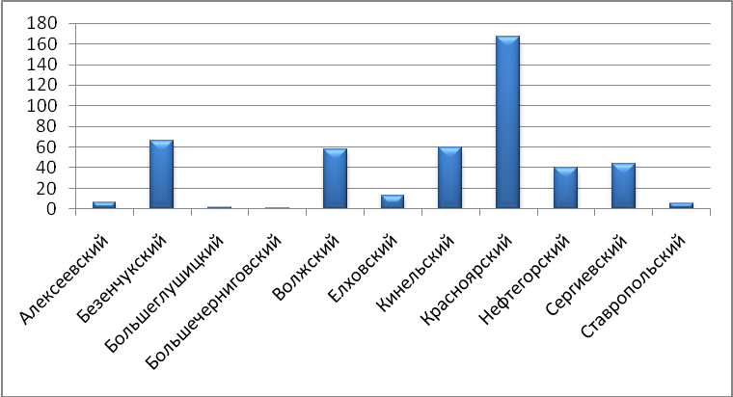
Рис. 2.2.1. Средняя цена за сотку в ноябре, тыс.руб.

В декабре по цене лидирует Исаклинский район. Там выставляется на продажу земельный участок, со стоимостью 205 тысяч рублей за сотку. Он выставлен в течение всего рассматриваемого периода. Так же в числе лидеров остается Красноярский район, там стоимость выросла до 170 тысяч рублей за сотку. Цены в Безенчукском и Волжском районах выросли почти до 100 тысяч рублей за сотку. В остальных районах цены практически на одном уровне. [32]

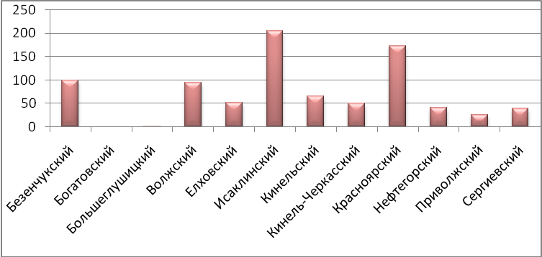
Рис. 2.2.2. Средняя цена за сотку в декабрь, тыс.р.

В январе лидеры по ценам прежние: Исаклинский и Красноярский районы. В Безенчукском районе по прежнему замечается подъём цены, уже почти до 120 тысяч рублей за сотку. Самые же низкие цены за сотку в Алексеевском и Елховском районах, порядка 10 тысяч рублей. [33]

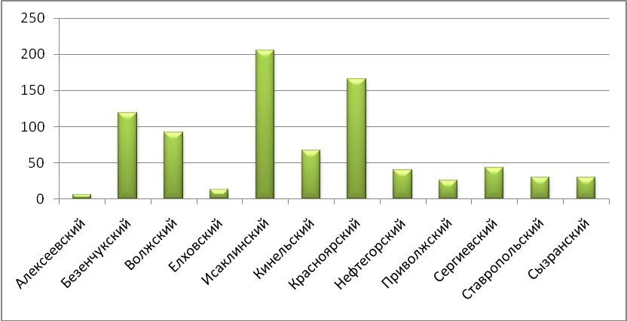
Рис. 2.2.3. Средняя цена за сотку в январе, тыс.р.

В феврале районы можно подразделить на 4 группы по ценам за сотку. Лидерами являются Исаклинский и Красноярский районы (150-200 тысяч рублей), следующая группа - это Безенчукский, Волжский и Кинельский районы (70-80 тысяч рублей). Третья группа: Елховский, Нефтегорский, Приволжский, Сергиевский, Ставропольский и Сызранский районы (30-40 тысяч рублей). Самые же низкие цены в Алексеевском и Большеглушицком районах (до 6,5 тысяч рублей). [34]

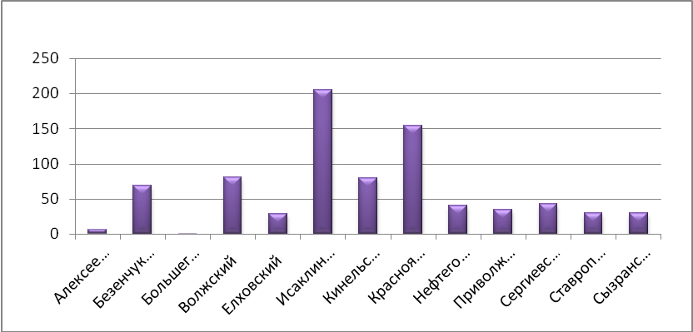
2.2.4. Средняя цена за сотку в феврале, тыс.р.

В марте в лидеры выбивается Красноармейский район. Там цена за сотку достигает 207 тысяч рублей за сотку. [35]
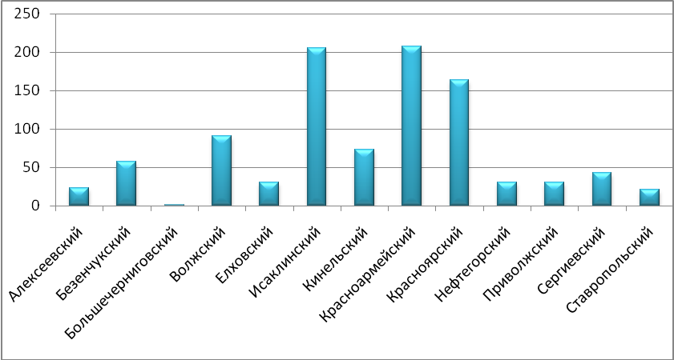
Рис. 2.2.5. Средняя цена за сотку в марте, тыс.р.

В апреле же цена за сотку там еще возрастает и становится чуть выше 300 тысяч рублей. По остальным же районам ситуация практически не изменилась. [36]

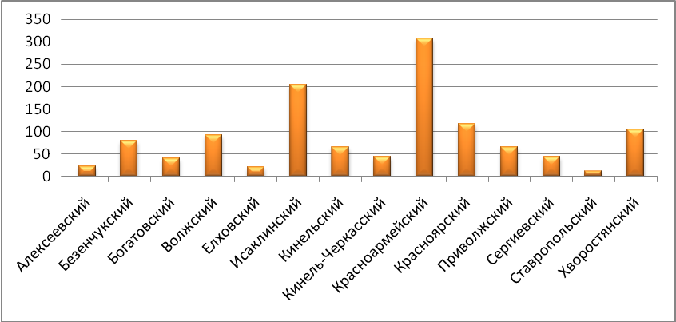
Рис. 2.2.6. Средняя цена за сотку в апреле, тыс.р.

Для того чтобы рассмотреть динамику объема предложения земельных участков разделим их на 2 группы. В первую группу включим районы-лидеры по предложению: Красноярский, Волжский и Кинельский районы. На диаграмме ясно видно, что объем предложения в апреле, по сравнению с ноябрем, вырос.

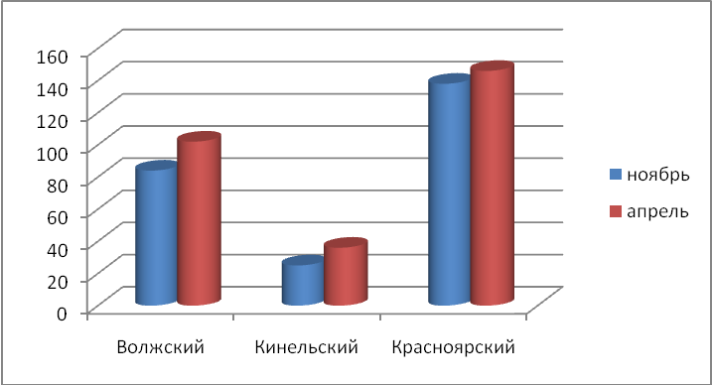
Рис. 2.2.7. Динамика объема предложения первой группы

Во вторую группу включим остальные районы, где объем предложения довольно мал. Здесь мы видим, что наибольший объем предложения в этой группе в Безенчукском районе. Остальные же районы практически на одном уровне (1-2 участка). Объем предложения в апреле, так же как и в районах первой группы, вырос. Исключением являются Большечерниговский, Нефтегорский и Шигонский районы, там объем предложения в апреле снизился по сравнению с ноябрем.

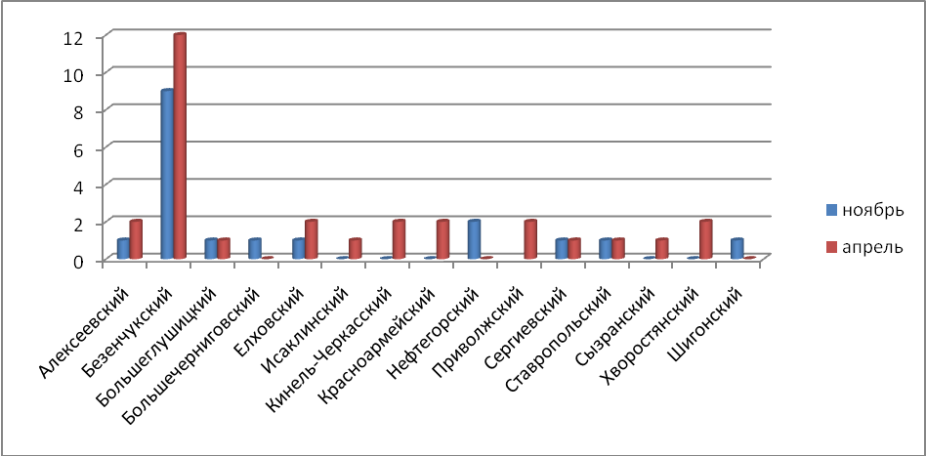
Рис. 2.2.8. Динамика объема предложения второй группы

Рассмотрим зависимость цены за сотку от площади земельного участка в начале и конце рассматриваемого периода. Земельных участков площадью до 5 соток выставленных на продажу очень мало и стоимость их маленькая, порядка 50 тысяч рублей за сотку. В ноябре можно проследить зависимость, что чем меньше участок, тем больше цена, исключая участки до 5 соток. В апреле же эта зависимость практически не прослеживается. Видно, что стоимость за сотку в апреле ниже, чем в ноябре (за исключением участков до 5, 15-20, и свыше 50 соток).

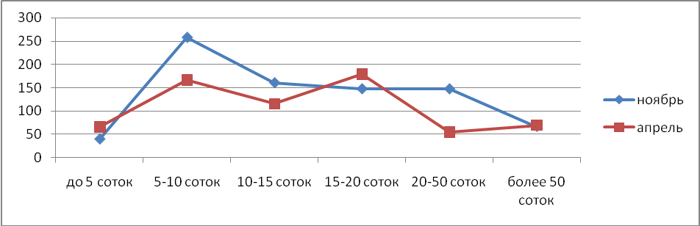
Рис. 2.2.9. Зависимость стоимости за сотку от площади участка

Сведем данные по средней стоимости за сотку в общую диаграмму, где можно проследить как менялась стоимость в каждом районе в течение рассматриваемого периода. Самый большой перепад цен произошел в Красноармейском районе, порядка 100 тысяч рублей за сотку за месяц. Также значительный перепад цен произошел в Безенчукском районе, там в декабре и январе произошел рост цен, почти на 50 тысяч рублей, затем произошел опять спад цен практически на уровень ноября. Так же заметен рост цен в апреле в Приволжском районе, практически на 35 тысяч рублей за сотку. И произошел рост цен в Хворостянском районе в апреле порядка 30 тысяч рублей за сотку. В остальных же районах цены практически стабильны.

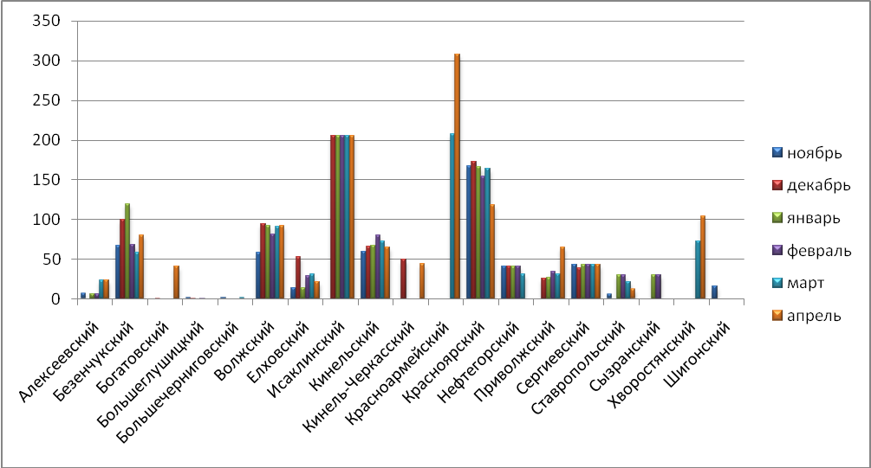
Рис.2.2.10. Средняя стоимость сотки земли по районам по месяцам, тыс.р.

Глава 3. Купля-продажа земельного участка

3.1 Процедура купли-продажи земельного участка

Как правило, сделки с земельными участками происходят на основании составления договора купли-продажи, купчей, который и регистрируется в органе государственной регистрации. Кроме того завещание, дарение, обмен земельными участками тоже должны быть должным образом зарегистрированы в органе государственной регистрации.
При этом следует иметь в виду, что сделка с земельным участком возможна только с тем земельным участком, который стоит на кадастровом учете и границы которого трактуются однозначно.
Таким образом, сделке подлежат только те земельные участки, по которым проведены кадастровые работы, а именно проведено межевание земельного участка.
После того как проведены кадастровые работы на земельном участке, этот земельный участок подлежит постановке на государственный кадастровый учет. В последующем органом кадастрового учета правообладателю или лицу, выступающему от имени правообладателя по нотариально выданной доверенности, выдается кадастровый паспорт земельного участка. В кадастровом паспорте отражены все сведения о правообладателе, виде разрешенного использования, а так же уникальные характеристики земельного участка, которые в совокупности предоставляются в формах: КВ1; КВ2; КВ3; КВ4; КВ5; КВ6.
Начиная процесс по отчуждению права на земельный участок, необходимо удостовериться, какие документы на объект планируемой сделки есть в наличии. Прежде всего должно быть свидетельство о праве собственности на землю (о государственной регистрации права).
Свидетельство всегда ссылается на документ, на основании которого было получено право на объект недвижимого имущества. Это могут быть договоры купли-продажи или дарения, права на наследование, постановление главы района.
Если право собственности на земельный участок приобретено в период после 31.01.98 года — момент введения в действие Федерального закона № 122-ФЗ от 21.07.97 года «О государственной регистрации прав на недвижимое имущество и сделок с ним» (далее Закон о регистрации прав), то вся информация должна храниться в Управлении Федеральной регистрационной службы (УФРС). [5] Таким образом, если по каким-либо причинам правоустанавливающие документы на земельный участок утрачены, то нужно обратиться в УФРС за выпиской о содержании названных бумаг. Полученная выписка подтверждает ваше право на недвижимое имущество и является достаточной для совершения сделки по отчуждению участка. Если же свидетельство было выдано регистрационной палатой (в разные годы она называлась Московская областная регистрационная палата, Главное управление Федеральной регистрационной службы по Московской области) и есть ссылка на постановление главы района, то этот документ надо заказать в районном архиве.
Нужно подчеркнуть, что государственные акты, свидетельства и другие документы, выданные гражданам или юридическим лицам до введения в действие Закона о регистрации прав (до 31.01.98 года), действительны.
Право на участок, приобретенный до 31.01.98 года, могут подтверждать следующие документы.
- Свидетельство о праве на земельные доли, а при отсутствии документов — выписка из решений органов местного самоуправления о приватизации сельскохозяйственных угодий.
- Свидетельство о праве собственности на землю, выданное до 31.01.98 года, голубого или розового цвета. Если решение о предоставлении участка принято после 29.10.93 года, оно должно быть зарегистрировано в районном (городском) комитете по земельным ресурсам и землеустройству.
- Договоры об отчуждении участков, решения судов, свидетельства о праве на наследство, решения (постановления, распоряжения) о предоставлении земельных участков.
После того как на руках оказались все подлинники правоустанавливающих документов, надо обратиться в землеустроительную (геодезическую) организацию для осуществления межевания. Плату за эту услугу определяют согласно договору с землеустроительной организацией, сумма может меняться в зависимости от срочности проведения работ.
Список документов, которые нужно предоставить геодезистам:
- нотариально заверенную копию свидетельства на землю, два экземпляра (при наличии);
- нотариально заверенную копию постановления, договора купли-продажи или дарения;
- выкопировку из генерального плана, заверенную печатью и подписью председателя садового товарищества (он же и выдает документ);
- технический паспорт БТИ, если на участке есть зарегистрированное строение;
- акт согласования границ со смежными землепользователями, заверенный печатью и подписью председателя садового товарищества либо администрацией сельского округа. [40]
Бланк акта согласования границ можно взять в любой фирме, оказывающей услуги по проведению землеустроительных работ. Этот документ необходимо подписать с соседями по земельному участку.
Геодезисты выезжают на объект, определяют границы участка, готовят план, формируют межевое дело. Далее межевое дело надо передать в земельный комитет по вашему району, где документы сначала пройдут юридическую экспертизу (на подлинность, отсутствие ошибок и неточностей). Затем их следует передать в Кадастровую палату (Федеральное агентство кадастра объектов недвижимости) с целью занесения в Единый государственный земельный кадастр сведений об объекте недвижимости и присвоения ему кадастрового номера. После этой процедуры выдается кадастровый план земельного участка (выписка из государственного земельного кадастра) в трех экземплярах.
Стоит отметить, что сделки с земельными участками можно совершать в простой письменной форме (купля-продажа, дарение) или заверять у нотариуса. Для проведения и тех и других сделок участок обязательно должен быть поставлен на кадастровый учет. Необходимо подчеркнуть, что при совершении сделок в простой письменной форме не нужно регистрировать в УФРС ранее возникшее право собственности. Если же вы решили заверить сделку у нотариуса, то прежде, при отсутствии свидетельства о государственной регистрации права, вам надо зарегистрировать свое право на земельный участок в УФРС.
После того как у вас на руках оказались кадастровый план участка, правоустанавливающие документы и свидетельство о государственной регистрации права собственности, для проведения сделки по отчуждению прав на земельный участок необходимо собрать следующие бумаги:
- справку из налоговой инспекции об отсутствии задолженностей по земельному налогу;
- выписку из Единого государственного реестра прав об отсутствии ограничений и обременений (в случае нотариального удостоверения сделки). Ее надо заказать в УФРС по тому району, где находится участок. Выписку предоставляют только собственнику или доверенному лицу.
Наконец, после подписания договора пакет документов сдают на регистрацию в УФРС.
Согласно Федеральному закону № 28-ФЗ от 02.01.2000 года «О государственном земельном кадастре», все земельные участки на территории РФ должны быть поставлены на государственный кадастровый учет, в результате чего каждому наделу присваивают номера в соответствии с принятой классификацией. Только после этого можно провести сделку с земельным участком. Сама постановка на учет бесплатная, однако бремя всей предшествующей подготовки перекладывается на плечи собственника (межевание, подготовка документов). [6]
Для регистрации сделки купли-продажи земельного участка в орган государственной регистрации прав должны быть предоставлены следующие документы:
- Должным образом оформленное заявление о государственной регистрации;
- Паспорт или иной документ (удостоверяющий личность заявителя);
- Нотариально удостоверенная доверенность (в случае, если заявитель является доверенным лицом);
- Документ, подтверждающий уплату государственной пошлины за государственную регистрацию;
- Кадастровый паспорт земельного участка;
- Документы, представляемые продавцом и покупателем:
- договор (совершенный в простой письменной форме или нотариально удостоверенный);
- согласие супруга (супруги) на совершение сделки (нотариально удостоверенное);
- Документы, представляемые только продавцом:
- документ, подтверждающий права на земельный участок, являющийся предметом договора (в случае если право собственности зарегистрировано в Едином гос. реестре прав на недвижимое имущество представление указанного документа не требуется);
- согласие залогодержателя на сделку, если отчуждаемый земельный участок обременен залогом.
Сделка с земельным участком, зарегистрированная должным образом - это акт государства подтверждения и признания права на земельный участок тем или иным лицом (юридическим, физическим). Согласно №122-ФЗ, Регистратор проверяет поданные для регистрации сделки с земельным участком все необходимые документы на предмет юридической чистоты и значимости. Результатом сделки с земельным участком является факт регистрации и выдача органом государственной регистрации свидетельства о регистрации права на земельный участок, иной объект недвижимости.
Таким образом, сделки с земельными участками проводятся на основании зарегистрированного должным образом договора купли-продажи, купчей, земельного участка или иного объекта недвижимости.

3.2 Описание земельного участка и определение его стоимости методом прямого сравнительного анализа продаж

Земельный участок прямоугольной формы, площадью 1200 кв. метров с одноэтажным индивидуальным жилым домом общей площадью 81,3 кв. метров и жилой площадью 50,8 кв. метров с подвалом и мансардой, расположенный по адресу: Самарская область, Красноярский район, улица Зелёная, дом № 12 (двенадцать).
Кадастровый номер земельного участка 63:07:02-02-008:0007.
Фронтальная граница земельного участка расположена на расстоянии
примерно 30 м от обочины шоссе. На противоположной стороне шоссе
расположен лесной массив и, примерно, в 1 км река Сок.
Ближайшая остановка общественного автотранспорта находится в 0,5 км.
Участок расположен на землях населенного пункта Красный Яр. Согласно договору купли-продажи земельного участка с жилым домом от 15 декабря 1999 года, удостоверенного нотариусом Красноярского нотариального округа Самарской области Фирсовой Е.К., по реестру № 1780
земельный участок предоставлен в собственность Смирнову В.С. для индивидуального жилищного строительства. Арендой и ипотекой не обременен.
Участок обременен сервитутом по трассе газопровода в пользу соседнего земельного участка с кадастровым номером 63:07:02-02-008:0008. Субъект прав собственности на оцениваемый земельный участок имеет право ограниченного пользования (сервитут) по трассе водопровода на соседнем земельном участке с кадастровым номером 63:07:02-02-008:0008.
Использование земельного участка не ограничено природоохранными, санитарными, технологическими и иными зонами.
На участке расположены одноэтажный жилой дом, многолетние насаждения (плодовые деревья и кустарники). Участок имеет ограждения по периметру.
Описание жилого дома
Оцениваемый жилой дом представляет собой одноэтажное крпичное строение с мансардным этажом и подвалом, постройки 1994 года.
В строительном отношении здание характеризуется следующими показателями: Этажность - 1 этаж, мансарда, подвал, веранда. Общая площадь – 81,3 кв.м Жилая площадь – 50,8 кв.м. Площадь с учетом веранды 112,5
Определение стоимости земельного участка методом прямого сравнительного анализа продаж.
Данный метод основывается на посылке, что субъекты на рынке недвижимости осуществляют сделки купли-продажи по аналогии, т.е. основываясь на информации об аналогичных сделках. Метод основывается на принципе замещения и предполагает, что благоразумный покупатель заплатит за выставленную на продажу недвижимость сумму не большую, чем та, за которую можно приобрести аналогичный по качеству и пригодности объект.
Основные этапы процедуры оценки по данному методу включают:
1. Исследование рынка недвижимости с целью сбора информации о совершенных сделках и предложениях о продаже объектов, аналогичных объекту оценки.
2. Отбор сопоставимых объектов, по которым заключены договоры купли-продажи.
3. Сравнение оцениваемого объекта с отобранными сопоставимыми объектами и внесение поправок в цены сопоставимых объектов.
4. Установление стоимости оцениваемого объекта путем анализа сравнительных характеристик и откорректированных цен сопоставимых объектов. [26]
В процессе оценки был осуществлен сбор информации о последних совершенных сделках купли-продажи индивидуальных жилых домов с земельными участками. При подборе сопоставимых объектов основное значение придавали размерам земельных участков, жилых домов, их местоположению и уровню благоустройства.
Всего было отобрано 4 совершенных сделки, которые позволяют достаточно адекватно определить рыночную стоимость объекта оценки посредством метода прямого сравнительного анализа продаж.
Корректировка рыночных цен, проданных сопоставимых объектов недвижимости

№ п/п | Характеристики объектов | Объекты недвижимости
№ п/п | Характеристики объектов | Оцениваемый объект | № 1 | № 2 | № 3 | № 4
1 | Дата сделки* | - | 2 | 7 | 3 | 4
2 | Местоположение | Красный Яр | Красный Яр | Красный Яр | Ново-семейкино | Ново-семейкино
3 | Год постройки жилого дома | 1994 | 1995 | 1995 | 1986 | 1987
4 | Площадь земельного участка, 100 кв.м. | 12 | 12 | 9 | 6 | 5
5 | Общая площадь жилого дома, кв.м. | 81,3 | 55 | 63 | 100 | 81,3
6 | Материал стен | кирпич | кирпич | кирпич | кирпич | кирпич
7 | Инженерное обеспечение** | 1-4 | 1-5 | 1-4 | 1-5 | 1-4
8 | Качество постройки | Ниже среднего | Ниже среднего | Среднее | Среднее | Среднее
9 | Рыночная цена продажи объекта, тыс.р | - | 2500 | 3000 | 2890 | 2750
10 | Рыночная цена продажи объекта в расчете на 1 кв.м. общей площади жилого дома, тыс.р | - | 45,45 | 47,62 | 28,9 | 33,83
Корректировки к рыночной цене объекта недвижимости в тысячах рублей
1 | Дата продажи | - | 0 | - 0,952  (2%) | 0 | - 0,338 (1%)
2 | Местоположение | - | 0 | 0 | + 1,445 (5%) | + 1,692  (5%)
3 | Год постройки | - | 0 | 0 | + 4,624  (16%) | + 5, 413  (16%)
4 | Площадь земельного участка | - | 0 | + 450 | + 1200 | + 1300
5 | Инженерное оборудование | - | -5 | 0 | -5 | 0
6 | Качество постройки | - | 0 | -9,524  (20%) | -5,78  (20%) | -6,766  (20%)
Скорректированная цена в тысячах рублей
1 | Объекта в целом | - | 2495 | 3440 | 4085 | 4050
2 | В расчете на 1 кв.м. общей площади жилого дома | - | 45,364 | 54,6 | 40,85 | 49,82
* Указано количество полных календарных недель между датой оценки и датой совершенной сделки купли-продажи сопоставимых объектов.
* Указано наличие коммуникаций под следующими шифрами: 1-электричество, 2 - водопровод (холодная и горячая вода), 3 - газ, 4 - канализация, 5 - телефон.

Обоснование вносимых корректировок
1. Дата продажи.
Сравниваемые сделки были совершены в течение последних двух
месяцев от даты оценки. В силу того, что в течение последних двух месяцев рыночные цены на индивидуальные жилые дома в районе расположения объектов в среднем упали на 2%, вводим поправки за дату продажи (оценки) в рыночную цену объекта N 2 в размере 2% и объекта N 4 в размере 1% со знаком минус.
2. Местоположение.
Поправка на местоположение вносится в том случае, если местоположение сопоставимого объекта и оцениваемого существенно различаются. Существенными различиями являются: удаленность от областного, районного центра, от центра поселка, в котором расположен объект, удобство подъезда, спрос на объекты недвижимости. Все объекты (оцениваемый и сравниваемые) в поселении Красный Яр находятся приблизительно в одних и тех же условиях и существенных различий в местоположении не имеют. Объекты недвижимости, расположенные в поселении Красный Яр, в связи с престижностью данного местоположения, по оценкам, имеют рыночные цены на 5% выше, чем аналогичные объекты, расположенные в поселении Новосемейконо. В связи с этим в рыночные цены сопоставимых объектов, расположенных в поселении Новосемейкино, вводится поправка в размере 5% со знаком плюс.
3. Год постройки.
Поправка, учитывающая возраст строений, вводится в объекты N 3 и N 4 в размере 20% от стоимости жилого дома со знаком плюс.
Размер поправки установлен из принятого условия, что продолжительность экономической жизни жилого кирпичного дома в среднем оценивается в 50 лет при среднем качестве строительства и эксплуатации.
В связи с тем, что стоимость земельного участка в общей стоимости объекта недвижимости составляет в нашем случае около 20% поправка за год постройки к общей стоимости объекта исчисляется нами в размере 16%.
4. Площадь земельного участка.
В поселении Красный Яр земельные участки имеют рыночную стоимость в среднем около 150 тысяч рублей за 100 кв.м. В поселении Новосемейкино рыночные цены несколько ниже и составляют около 100 тысяч рублей за 100 кв.м. Это обстоятельство дает основание введение поправки в рыночную цену объекта N 2 в размере 450 тысяч рублей со знаком плюс, в рыночную цену объекта N 3 в размере 1200 тысяч рублей со знаком плюс и в рыночную цену объекта N 4 в размере 1300 тысяч рублей со знаком плюс.
5. Общая площадь жилого дома.
Поправки на общую площадь жилого дома не вносятся, так как рыночные цены продаж сопоставимых объектов исчислены в расчете на единицу общей площади жилого дома.
6. Инженерное обеспечение.
Поправка на инженерное оборудование вводится в рыночную стоимость
объектов N 1 и N 3 в размере 5 тысяч рублей со знаком минус. Размер поправки соответствует средней рыночной цене подключения жилого дома к телефонной сети в поселениях данного района.
7. Качество постройки.
По нашему мнению, качество постройки, оцененное как "ниже среднего" отразится на сокращении продолжительности жизни жилого дома на 10-15 лет, что равнозначно начислению физического износа на момент оценки в размере 25% от стоимости жилого дома или 20% от общей стоимости объекта недвижимости.
В связи с изложенным поправки за качество постройки вводятся в рыночные цены объектов N 2, 3 и 4 в размере 20% со знаком минус.
Анализ результатов, полученных методом прямого сравнительного
анализа продаж.
После введения поправок разброс приведенных рыночных цен по сопоставимым объектам составил от 40,85 до 54,6 тысяч рублей в расчете на
1 кв. метр общей площади жилого дома. Наибольшую достоверность имеет скорректированная рыночная цена объекта недвижимости в расчете на 1кв. метр общей площади жилого дома по сопоставимому объекту N 1, поскольку по своим характеристикам он наиболее близок к оцениваемому и к его рыночной цене внесены минимальное количество поправок. Таким образом, принимаем, что рыночная стоимость оцениваемого объекта недвижимости составит 45,364 тысяч рублей в расчете на 1 кв. метр общей
площади жилого дома или 3688 тысяч рублей как рыночная стоимость объекта недвижимости в целом, определенная по методу сравнения продаж.

Заключение

Земле как фундаментальному объекту государственной и частной собственности, купли-продажи, аренды, залога, наследования, как источнику экономических благ всегда уделялось значительное место в науке. Вопрос о защите субъектов, осуществляющих сделки с землей, становился ключевым при обновлении законодательства РФ.
Из первой главы можно сделать следующие выводы:
- Земельный участок — часть земной поверхности на территории государства, границы которой описаны и удостоверены в установленном порядке. Иными словами, он относится к объектам недвижимости и может стать предметом различных сделок.
- Правила совершения сделок с землей неодинаковы для земельных участков различных категорий и целей использования. Существенное отличие наблюдается в правовом регулировании сделок с застроенными земельными участками и незастроенными участками.
- Возможность совершения сделок с земельными участками появилась в связи с разгосударствлением собственности на землю, введением аренды земли и признанием права частной собственности на землю.
- Нормативно-правовые акты, регулирующие сделки с земельными участками: Конституция РФ, Гражданский и земельный кодексы РФ, Федеральные Законы «О государственной регистрации прав на недвижимое имущество и сделок с ним», "О государственном земельном кадастре», «Об обороте земель сельскохозяйственного назначения» и другие.
Анализ предложения земельных участков в Самарской области дал следующие результаты:
- самый большой перепад цен произошел в Красноармейском районе, порядка 100 тысяч рублей за сотку за месяц;
- значительный перепад цен произошел в Безенчукском районе, там в декабре и январе произошел рост цен, почти на 50 тысяч рублей, затем произошел опять спад цен практически на уровень ноября;
- заметен рост цен в апреле в Приволжском районе, практически на 35 тысяч рублей за сотку;
- произошел рост цен в Хворостянском районе в апреле порядка 30 тысяч рублей за сотку;
- в остальных районах цены практически стабильны.
Из третьей главы можно сделать вывод, что для совершения сделки купли-продажи земельного участка необходимо наличие следующих документов:
- правоустанавливающий документ на землю (например, свидетельство о праве собственности на землю);
- кадастровый паспорт земельного участка;
- кадастровый план земельного участка;
- технический паспорт БТИ, если на участке есть зарегистрированное строение;
- справку из налоговой инспекции об отсутствии задолженностей по земельному налогу;
- выписку из Единого государственного реестра прав об отсутствии ограничений и обременений (в случае нотариального удостоверения сделки).
Сделка является действительной, только после государственной регистрации договора о купле-продаже земельного участка.
Рассматривался земельный участок прямоугольной формы, площадью 1200 кв. метров с одноэтажным индивидуальным жилым домом общей площадью 81,3 кв. метров и жилой площадью 50,8 кв. метров с подвалом и мансардой, расположенный по адресу: Самарская область, Красноярский район, улица Зелёная, дом № 12 (двенадцать).
Оценка этого земельного участка проводилась методом прямого сопоставления продаж, который основывается на посылке, что субъекты на рынке недвижимости осуществляют сделки купли-продажи по аналогии, т.е. основываясь на информации об аналогичных сделках. Метод основывается на принципе замещения и предполагает, что благоразумный покупатель заплатит за выставленную на продажу недвижимость сумму не большую, чем та, за которую можно приобрести аналогичный по качеству и пригодности объект.
На основании этого метода выяснилось, что после введения поправок разброс приведенных рыночных цен по сопоставимым объектам составил от 40,85 до 54,6 тысяч рублей в расчете на 1 кв. метр общей площади жилого дома.
Таким образом, рыночная стоимость оцениваемого объекта недвижимости составляет 45,364 тысяч рублей в расчете на 1 кв. метр общей площади жилого дома или 3688 тысяч рублей как рыночная стоимость объекта недвижимости в целом.
Подводя итоги рассмотрению данной темы связанной со сделками с землей, необходимо отметить, анализ действующего земельного и гражданского законодательства РФ свидетельствует о необходимости установления общих требований к сделкам с земельными участками.

Список литературы

1. Конституция Российской Федерации от 12 декабря 1993г., с изменениями от 30 декабря 2008 года
2. Гражданский кодекс Российской Федерации (части первая и вторая) (с последними изменениями от 24.07.2008)

3. Земельный кодекс Российской Федерации от 25 октября 2001 г. № 136-ФЗ (ЗК РФ) (с последними изменениями от 27 декабря 2009 года)

4. Кодекс Российской Федерации об административных правонарушениях от 30.12.2001 N 195-ФЗ
5. ФЗ «О государственной регистрации прав на недвижимое имущество и сделок с ним» от 21.7.97 г., с изменениями от от 11.04.2002 N 36-ФЗ
6. Федеральный закон "О государственном земельном кадастре» от 2.01.2000 № 28-ФЗ (редакция от 4.12.2006)
7. Федеральный закон от 24 июля 2002 № 101-ФЗ «Об обороте земель сельскохозяйственного назначения» // СЗ РФ. 2002. № 30. Ст. 3018.
8. Указ Президента Российской Федерации от 11 декабря 1993г. «О государственном земельном кадастре и регистрации документов о правах на недвижимость". - САПП РФ. 1993. N 50. Ст.4868.
9. Указ Президента РФ от 27 ноября 1993. № 1767 «О регулировании земельных отношений и развитии аграрной реформы в России» // Российские вести. № 210. 1993.
10. Правила ведения Единого государственного реестра прав на недвижимое имущество и сделок с ним (утв. Постановлением Правительства РФ от 18 февраля 1998 г. N 219)
11. Асаул А.Н. «Экономика недвижимости»: учебник для вузов, 2-е изд, испр.- СПб: Питер, 2007
12. Васильева Л. С. «Экономика недвижимости»: учебник - М.: Эксмо, 2008г
13. Горемыкин В.А. «Экономика недвижимости»: учебник для вузов - М.: «Высшее образование», 2007
14. Земельное право современной России: Учебное пособие. Крассов О.И. М.; Дело, 2005.
15. Земельное право: Учебник / Под ред. С.А. Боголюбова. – М., 2006. С. 133.
16. Гражданское право / Под редакцией Ю.К. Толстого и А.П. Сергеева. С.-П.: Слово, 2006.
17. Жариков Ю.Г., Масевич М.Г. Недвижимое имущество: Правовое регулирование: Научно-практическое пособие. М., 2007. С. 7
18. Козырь О.М. Недвижимость в новом Гражданском кодексе России. Гражданский кодекс: проблемы, теория, практика./ О.М. Козырь М., -2006. – 340с.
19. Козырь О.М., Маковская А.А. «Единая судьба» земельного участка и расположенных на нем иных объектов недвижимого имущества: Реальность и перспективы // Вестник Высшего Арбитражного Суда РФ. 2006. № 2.
20. Комментарий к Земельному кодексу РФ под ред.Боголюбова С.А., Мининой Е.А., М. 2005.
21. Кирсанов А.Р. Система государственной регистрации прав на недвижимое имущество и сделок с ним в Российской Федерации: Учебное пособие. М., 2007. С. 17
22. Лихолетова С.В. Отдельные вопросы государственной регистрации прав на земельные участки и сделок с ними // Нотариус. 2008. № 6.
23. Медведев С. Новое в земельном законодательстве // Хозяйство и право. - 2009. - № 7.
24. Нагаев Р.Т. «Недвижимость: энциклопедический словарь» - 5-е изд., доп. и перераб. - М.: ЗАО «Издательство `Экономика'», 2008г.
25. Павлов П.Н. Комментарий к земельному законодательству Российской Федерации. М., 2005.
26. Соловьев М.М. «Оценочная деятельность: Оценка недвижимости»: Учебное пособие для вузов Изд. 2-е - 224 с. М.: Эксмо, 2008г
27. Смагин В. Н., Киселева В. А. «Экономика недвижимости»: учебное пособие - 2-е изд., перераб. и доп. - М.: Эксмо, 2008г.
28. Тарасевич Е.И. «Экономика недвижимости. Учебник»: учебник – СПб: «МСК», 2007
29. Тэпман Л.Н. «Оценка недвижимости»: Учебное пособие для вузов - 303 с. М.: Эксмо, 2007г
30. Шершеневич Г.Ф. Учебник русского гражданского права (по изд. 1907г.) М., 2002
31. Зеленая площадь от 30 ноября 2009 года №45(319), стр. 183-188.
32. Зеленая площадь от 21 декабря 2009 года №48(322), стр. 178-182.
33. Зеленая площадь от 25 января 2010 года №2(324), стр. 176-180.
34. Зеленая площадь от 22 февраля 2010 года №6(328), стр. 176-180.
35. Зеленая площадь от 1 марта 2010 года №7(329), стр.183-188.
36. Зеленая площадь от 5 апреля 2010 года, №12(334), стр. 196-202.
37. http://www.cuz.ru/
38. http://www.femidacenter.ru/articles/art8/
39. http://www.prime-realty.ru/cmi/c3/3.203..htm
40. http://reselling.msk.ru/prodaga-uchastkov/
41. http://www.roscomland.ru/

